ЭТАЛОННЫЙ КОМПЛЕКС ДЛЯ МЕТРОЛОГИЧЕСКОГО ОБЕСПЕЧЕНИЯ АКУСТИЧЕСКИХ ИЗМЕРЕНИЙ В ТВЕРДОМ ТЕЛЕ

Архипов В.И., Базылев П.В., Луговой В.А.
Хабаровск, Россия.
В широких областях физических исследований, неразрушающем контроле качества материалов, технической диагностике главенствующее место занимают акустические методы измерений. На современном этапе развития ультразвуковых (УЗ) измерений в твердых средах исчерпан ресурс для увеличения точности и чувствительности с использованием традиционных измерительных схем [1-3].
Традиционными, широко распространенными методами в акустических измерениях являются контактные методы, использующие, как правило, пьезоэлектрические преобразователи. В этом случае измерительная схема представляет собой излучающий и приемный преобразователи, связанные с объектом контроля переходной средой, обеспечивающей акустический контакт. При этом, принципиальным ограничением для увеличения точности измерений является влияние переходного слоя, существенным образом изменяющего амплитудно-фазовые характеристики акустических сигналов [3-6]. В традиционных схемах измерений это влияние неустранимо и неконтролируемо; и, как показывают оценки, значительно увеличивает рассчитанную исследователями погрешность акустических измерений.
Дальнейший рост точности измерений возможен только с введением в практику акустических измерений бесконтактных методов генерации и приема акустических сигналов.
В последние время все шире применяются оптические методы возбуждения и приема акустических колебаний. К числу достоинств этих методов относятся возможность возбуждения акустических волновых пакетов длительностью до 10⁻¹² с, бесконтактность и дистанционность, возможность формирования практически любой конфигурации и размера светового пятна на поверхности исследуемого объекта. При приеме УЗ колебаний оптические методы практически безинерционны, не требуют акустического контакта с исследуемым объектом, позволяют сузить область измерений до единиц микрометров, обладают высокой чувствительностью, не требуют градуировки, обеспечивают высокую воспроизводимость результатов.
Определенными достоинствами при возбуждении и регистрации акустических колебаний в твердых телах обладает и емкостный метод. Соответствующие преобразователи бесконтактны, широкополосны, просты в расчете, изготовлении и аттестации. За счет рациональной конструкции можно добиться и высокой чувствительности при приеме УЗ колебаний.
Реализации положительных качеств оптического и емкостного методов были посвящены теоретические и экспериментальные работы, начатые во ВНИИФТИ ''Дальстандарт'' в 1971 году. Для оптических методов необходимо было изучить механизмы возбуждения лазерным излучением акустических волн в твердых средах и методы сокращения длительности возбуждающих лазерных импульсов (с целью обеспечения частотного диапазона УЗ измерений не менее 25 МГц, принятого в УЗ неразрушающем контроле); способы достижения предельно низкого порога чувствительности интерферометрических приемников УЗ колебаний при измерениях; методы стабилизации амплитудно-временных параметров лазерного излучения и т.д. Для емкостного метода – изучить оптимальные режимы применения емкостных преобразователей для возбуждения и регистрации УЗ колебаний; добиться временной стабильности технических характеристик емкостных преобразователей с диэлектрическими пленками; повысить их эксплуатационные характеристики.
В результате проведенных исследований были созданы следующие лазерные измерительные технологии и измерительные технологии на базе емкостных преобразователей:
- разработаны методы достижения наивысших значений технических характеристик приемников ультразвуковых волн: лазерного интерферометра и емкостного датчика с тонкопленочным диэлектриком, изучены механизмы возбуждения и выявлены оптимальные режимы генерации продольных, сдвиговых и поверхностных волн;
- на базе акустических приемников созданы устройства для измерения параметров колебаний и перемещений в широкой (до 1 ГГц) полосе частот с предельно низким порогом чувствительности, близким к теоретическому, а на основе моноимпульсных твердотельных лазеров и емкостных преобразователей с тонкопленочным диэлектриком созданы генераторы акустических волн, позволяющие возбуждать короткие и сверхкороткие акустические импульсы различных типов волн со стабильными амплитудно-временными характеристиками и управлять формой фронта волны;
- разработаны методики измерения параметров распространения акустических волн: скоростей распространения и коэффициентов затухания продольных, сдвиговых и поверхностных волн; дисперсии скорости и затухания.
Созданный теоретический и экспериментальный задел позволил заложить основы метрологического обеспечения акустических измерений в твердых средах в ультразвуковом диапазоне, создать эталонные установки первого поколения, разработать систему передачи размеров единиц физических величин (скорости, затухания) от эталонных установок рабочим средствам измерений – Рекомендации по метрологии (МИ).
Перечень созданных эталонных установок – установок высшей точности (УВТ) и рабочих эталонов, а также разработанных Рекомендаций приведен ниже.

- УВТ 39–А–86. Установка высшей точности для хранения и воспроизведения единицы скорости распространения продольных и сдвиговых ультразвуковых волн в твердых средах.
МИ 2055–90. ГСИ. Государственная поверочная схема для средств измерений скорости распространения продольных ультразвуковых волн в твердых средах.
- УВТ 73–А–91. Установка высшей точности для хранения и воспроизведения единицы коэффициента затухания продольных ультразвуковых колебаний в твердых средах.
МИ 2163–91. ГСИ. Государственная поверочная схема для средств измерений коэффициента затухания продольных ультразвуковых колебаний в твердых средах.
- УВТ 79–А–92. Установка высшей точности для хранения и воспроизведения единицы скорости распространения ультразвуковых рэлеевских волн в твердых средах.
МИ 2227 – 92. ГСИ. Государственная поверочная схема для средств измерений скорости распространения ультразвуковых рэлеевских волн в твердых средах.
- Рабочий эталон 2–го разряда (ИЗУ-1) для измерения коэффициента затухания и скорости распространения продольных и сдвиговых ультразвуковых колебаний.
- Рабочий эталон 2–го разряда (ИВАХ-1) для аттестации преобразователей акустической эмиссии.

На рисунке 1 приведена государственная поверочная схема для средств измерений скорости распространения продольных ультразвуковых волн в твердых средах согласно МИ 2055–90. Общий вид установки высшей точности для хранения и воспроизведения единицы скорости распространения продольных и сдвиговых ультразвуковых волн в твердых средах УВТ 39–А–86 показан на рисунке 2.

Рис.1 – Государственная поверочная схема средств измерений скорости
распространения продольных ультразвуковых волн в твердых средах
ГОСУДАРСТВЕННАЯ ПОВЕРОЧНАЯ СХЕМА СРЕДСТВ
ИЗМЕРЕНИЙ скорости распространения ПРОДОЛЬНЫХ УЛЬТРАЗВУКОВЫХ волн В ТВЕРДЫХ СРЕДАХ
δ’₀ - погрешность передачи размера единицы
УСТАНОВКА ВЫСШЕЙ ТОЧНОСТИ ДЛЯ ВОСПРОИЗВЕДЕНИЯ ЕДИНИЦЫ скорости распространения ПРОДОЛЬНЫХ УЛЬТРАЗВУКОВЫХ волн В ТВЕРДЫХ СРЕДАХ
5000 ÷ 6500 м/сd = 2.10⁻³ ÷ 1.10⁻¹ мS₀ = 3.10⁻⁸/d^{3/2}θ₀ = 3.10⁻⁵
Сличение при помощи компаратора δ’₀ = 5.10^{-5 ÷} 10⁻⁴
Метод прямых измерений
δ’₀ = 1.10⁻⁵
Стандартные образцы для поверки ультразвуковых толщиномеров
Δ₀ = 4.10^{-4.÷} 6.10⁻³
Стандартные образцы для поверки ультразвуковых дефектоскопов
Δ₀ = 1.10^{-3.÷} 1.10⁻²
Метод прямых измерений
δ’₀ = 1.10⁻⁴
Установки для измерения скорости распространения продольных ультразвуковых волн в твердых средах
2500 ÷7000 м/сd = 2.10^{-3÷}1 мδ₀ = 2.10^{-4 ÷} 3.10⁻³
Метод прямых измерений
δ’₀ = 2.10⁻⁴
Стандартные образцы скорости распространения продольных ультразвуковых волн
2500 ÷7000 м/с
δ₀ = 4.10^{-4 ÷} 6.10⁻³
Меры скорости распространения продольных ультразвуковых
волн в твердых средах
5000 ÷ 6500 м/сd = 2.10⁻³ ÷ 1.10⁻¹ мδ₀ = 6.10^{-5 ÷} 1.10⁻³

Измерители скорости распространения ультразвуковых волн
Δ₀ = 2.10^{-4.÷}1.10⁻³
Измерители скорости распространения ультразвуковых волн
Δ₀ = 1.10^{-3.÷}5.10⁻²
Метод прямых измерений
δ’₀ = 4.10⁻⁴
УСТАНОВКА ВЫСШЕЙ
ТОЧНОСТИ
Образцовые средства измерений
1-го разряда
Образцовые средства измерений
2-го разряда
Образцовые средства измерений
3-го разряда
Рабочие средства измерений

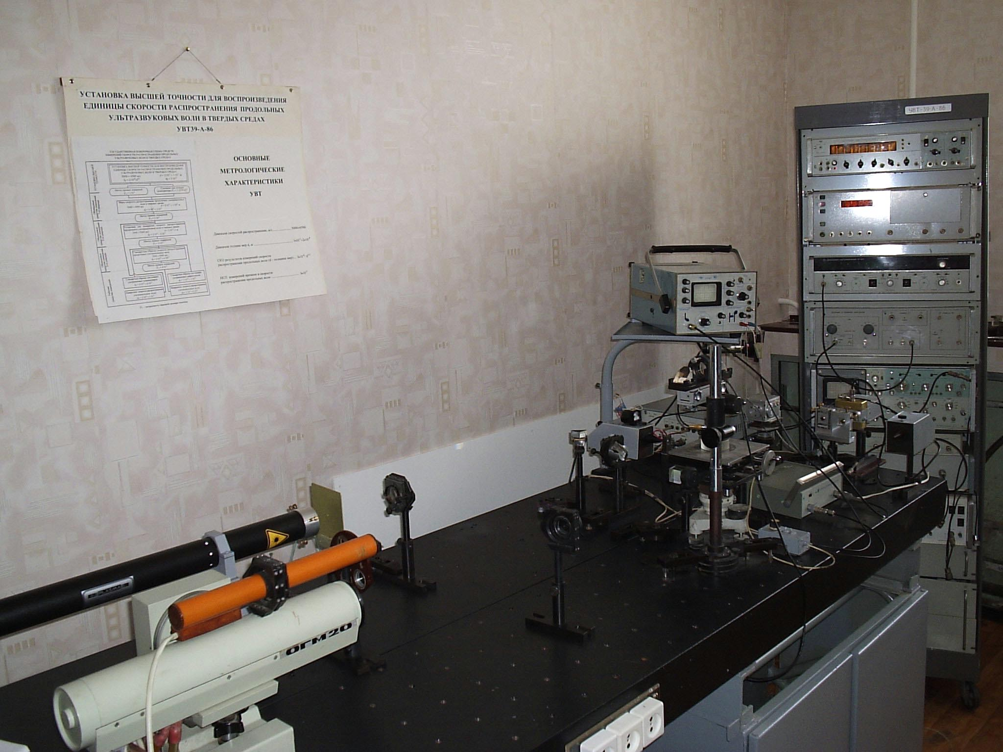
Рис.2 - Установка высшей точности УВТ 39-А-82

В настоящее время во ВНИИФТИ «Дальстандарт» проводятся работы по созданию Государственного специального эталона для воспроизведения, передачи и хранения единиц скоростей распространения и коэффициентов затухания продольных, сдвиговых и поверхностных ультразвуковых волн в металлах.
Одновременно ведутся работы по исследованию динамического метода измерения физико-механических характеристик твердых сред, напрямую связанных со скоростями распространения ультразвуковых волн в твердых средах. Результаты этой работы будут направлены на расширение возможностей проектируемого государственного специального эталона и аттестации его в качестве исходного средства для измерения физико-механических характеристик твердых сред.
Опыт взаимодействия с организациями России показывает: несмотря на удаленность нашей эталонной базы от промышленных центров России, процедура передачи размера акустических единиц соответствующими мерами (рабочими эталонами 1-го разряда) довольно проста и не затратна.

Литература.
1. В.Г. Щербинский. Ультразвуковая дефектоскопия: вчера, сегодня, завтра. В мире неразрушающего контроля. 2002, №4 (18), с.6-9.
2. Ю.В. Ланге. Многослойные конструкции и изделия из пластиков. В мире неразрушающего контроля. 2002, №4 (18), с.21-23.
3. Неразрушающий контроль: Справочник: В 7 томах. Под общ. Ред. В.В. Клюева. Том 3: Ультразвуковой контроль/И.Н. Ермолов, Ю.В. Ланге.– М.: Машиностроение. 2004, 864 с.
4. В.Л. Цветянский. О прохождении ультразвуковых колебаний через контактный слой при акустических исследованиях твердых тел. Акустический журнал. 1981, 27, №4, с. 610-615.
5. D. Vincent. Influence of vearplate and coupling lager thickness of ultrasonic velocity measurement. Ultrasonic. 1987, №4, p. 237-243.
6. В.И. Архипов, А.И. Кондратьев. Исследование прохождения ультразвукового импульса через слой жидкости. Дефектоскопия.1994, №4, с.21-25.

